***Тема «Осень»/***

Найди такой же листок, грибок т.д. ( сравнить картинки).

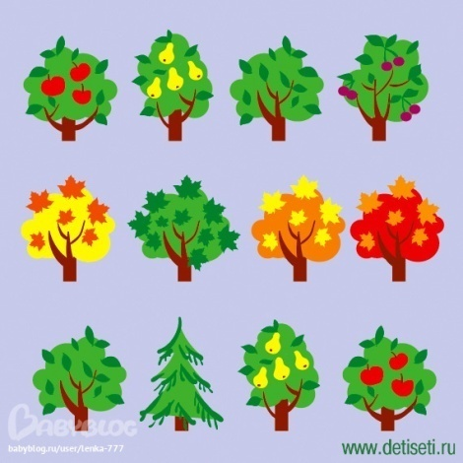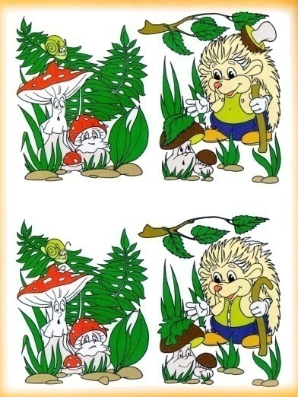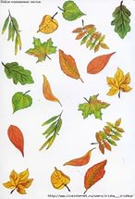

Что изменилось? ( сравнить картинки с изображением лета, осень зима).

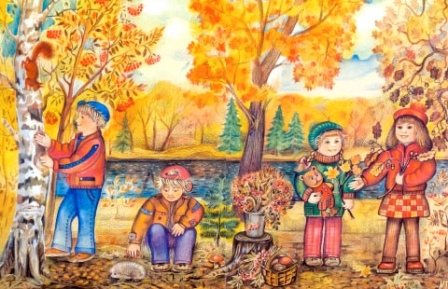

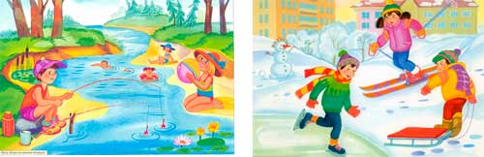

С какого дерева листок ?

( назвать листья ).

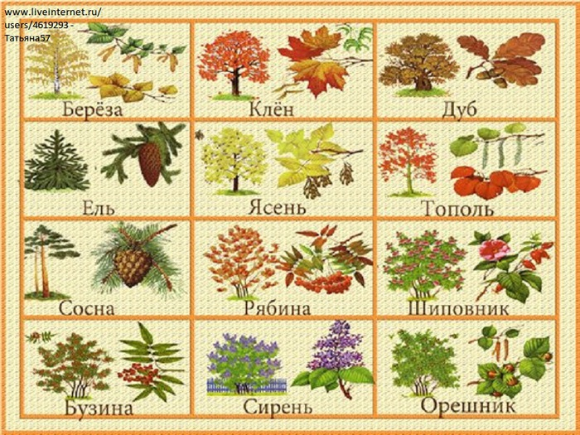

Проблемные вопросы:

- Как сохранить воспоминания об осени?

- Что будет, если листья не опадут, птицы не улетят, заяц и белка не поменяют цвет шубы.

- Почему так называют: листопад, грибник, ягодник, школьник.

Объясни значение выражений:

-Сесть в лужу.

- После дождичка в четверг.

-Дрожит , как осиновый лист.